WISKUNDE/MATHEMATICS V2/P2 JUNIE

GRAAD 10/GRADE 10 PUNTE/MARKS: 90

EKSAMEN/EXAMINATION TYD/TIME: 2 uur/hours

EKSAMINATOR: MODERATOR :

INSTRUKSIES EN INLIGTING

Lees die volgende instruksies aandagtig deur voordat u die vrae beantwoord:

1. Beantwoord AL die vrae in hierdie vraestel.
2. Dui AL die berekeninge, diagramme, grafieke, ensovoorts, wat u gebruik het om die antwoord te bepaal, duidelik aan.
3. ’n Goedgekeurde wetenskaplike sakrekenaar (nie-programmeerbare en nie-grafiese) mag gebruik word tensy anders vermeld.
4. Indien noodsaaklik moet antwoorde tot TWEE desimale plekke afgerond word, tensy anders vermeld.
5. Nommer die antwoorde korrek volgens die nommeringsisteem wat in hierdie vraestel gebruik word.
6. Diagramme is NIE noodwendig volgens skaal geteken nie.
7. Dit is tot u eie voordeel om leesbaar te skryf en u werk netjies aan te bied.
8. Trek ‘n lyn onder elke vraag.

INSTRUCTIONS AND INFORMATION

Read the following instructions carefully before answering the questions:

1. Answer ALL the questions in this question paper.
2. Clearly show ALL calculations, diagrams, graphs, et cetera, which you have used in determining the answers.
3. An approved scientific calculator (non-programmable and non-graphical) may be used, unless stated otherwise.
4. If necessary, answers should be rounded off to TWO decimal places, unless stated otherwise.
5. Number the answers correctly according to the numbering system used in this question paper.
6. Diagrams are NOT necessarily drawn to scale.
7. It is in your own interest to write legibly and to present the work neatly.
8. Draw a line after each question.

Vraag 1/Question 1

  - As $A=129°$ en $B=51°$, bepaal/If $A=129°$ and $B=51°$, determine:
    - $sin⁡(2A+B)$ (2)
    - $\tan^{2}(A-B)$ (2)

  - Bepaal $θ$ as/Determine $θ$ if:
    - $2tanθ=2,9$ (2)
    - $\cos\left(3θ+10°\right)=tan23°$ (3)
[9]

Vraag 2/Question 2

Geen sakrekenaar mag in hierdie vraag gebruik word nie.
No calculator may be used in this question.
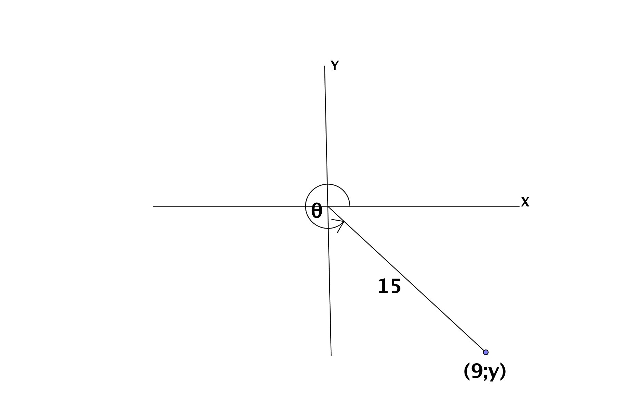

2.1 Gebruik die skets en bepaal/Use the sketch and determine:
2.1.1 $y$ (2)
2.1.2 $5sinθ+9\tan^{2}θ$ (3)

2.2 Vereenvoudig/Simplify:
$\cos^{2}45°.sin90°+tan60°.cos30°$ (5)
[10]

Vraag 3/Question 3

3.1

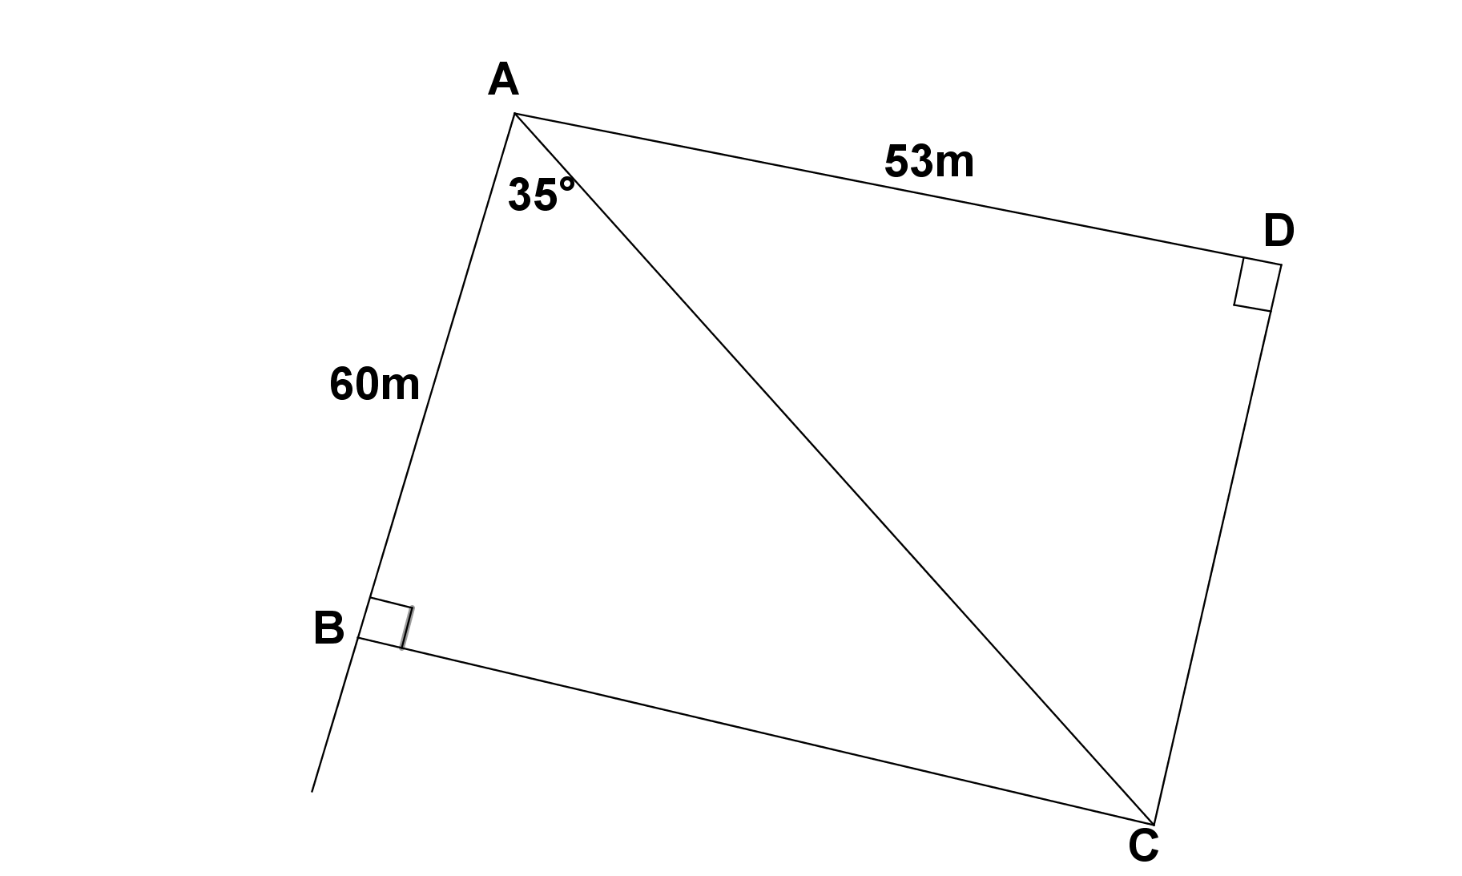

In vierhoek ABCD is/In quadrilateral ABCD is:

$AB=60m, ∠ABC=∠ADC=90°, AD=53m$ en/and $∠BAC=35°$.

Bereken/Calculate:

3.1.1 $AC$ (2)
3.1.2 $∠ACD$ (2)
3.1.3 $CD$ (2)

3.2
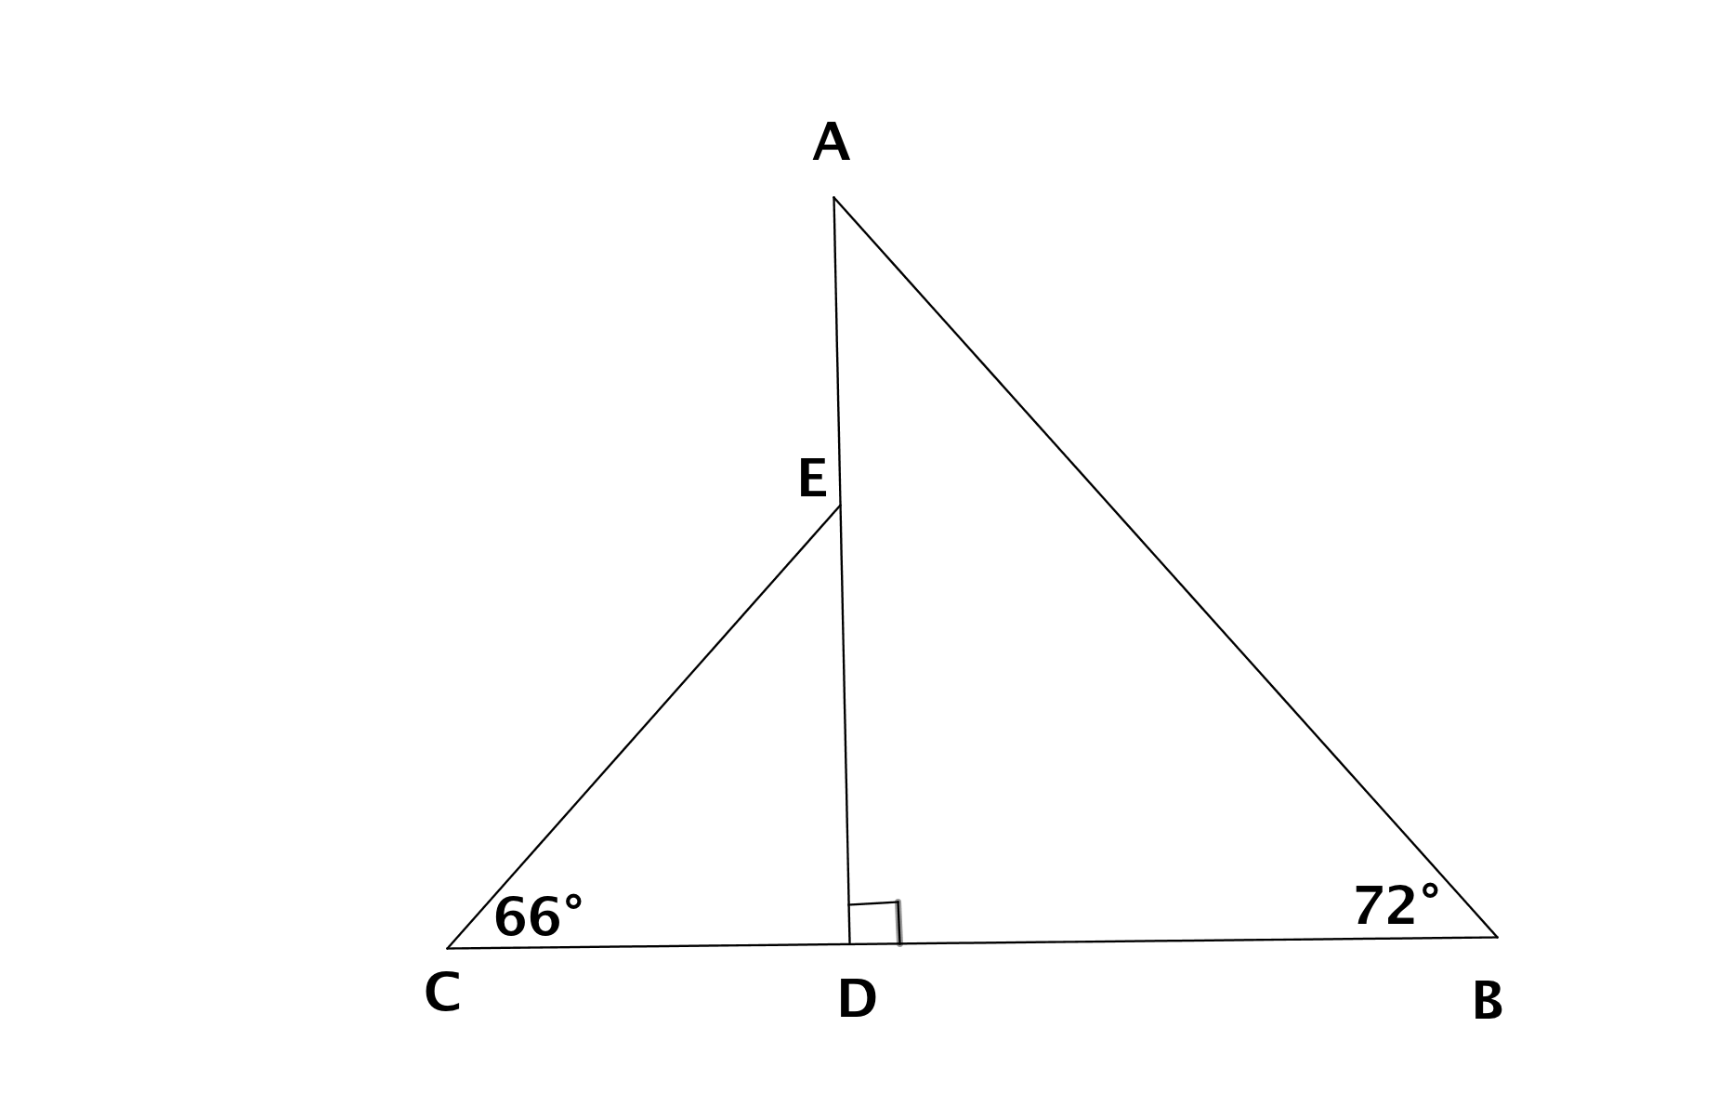

‘n Toring AD met hoogte van 30m word gestut met kabel AB wat ‘n hoogte van $72°$ , met die grond maak asook kabel CE wat 10m lank is en ‘n hoek van $66°$ met die grond maak. Bereken hoe ver die twee kabels op die grond van mekaar is, m.a.w. CB.
A tower AD with height 30m is anchored by cable AB with angle of $72°$ with the ground and cable CE with a length of 10m and an angle of $66°$ with the ground. Calculate the distance between the two cables on the ground, i.e CB. (5)
[11]

Vraag 4/Question 4

4.1 Die skets toon die grafieke van die volgende funksies in die interval $\left[0°;360°\right].$
The sketch shows the graphs of the following functions in the interval
$\left[0°;360°\right].$

$f\left(x\right)=sinx +b$ en/and $g\left(x\right)=c cosx$

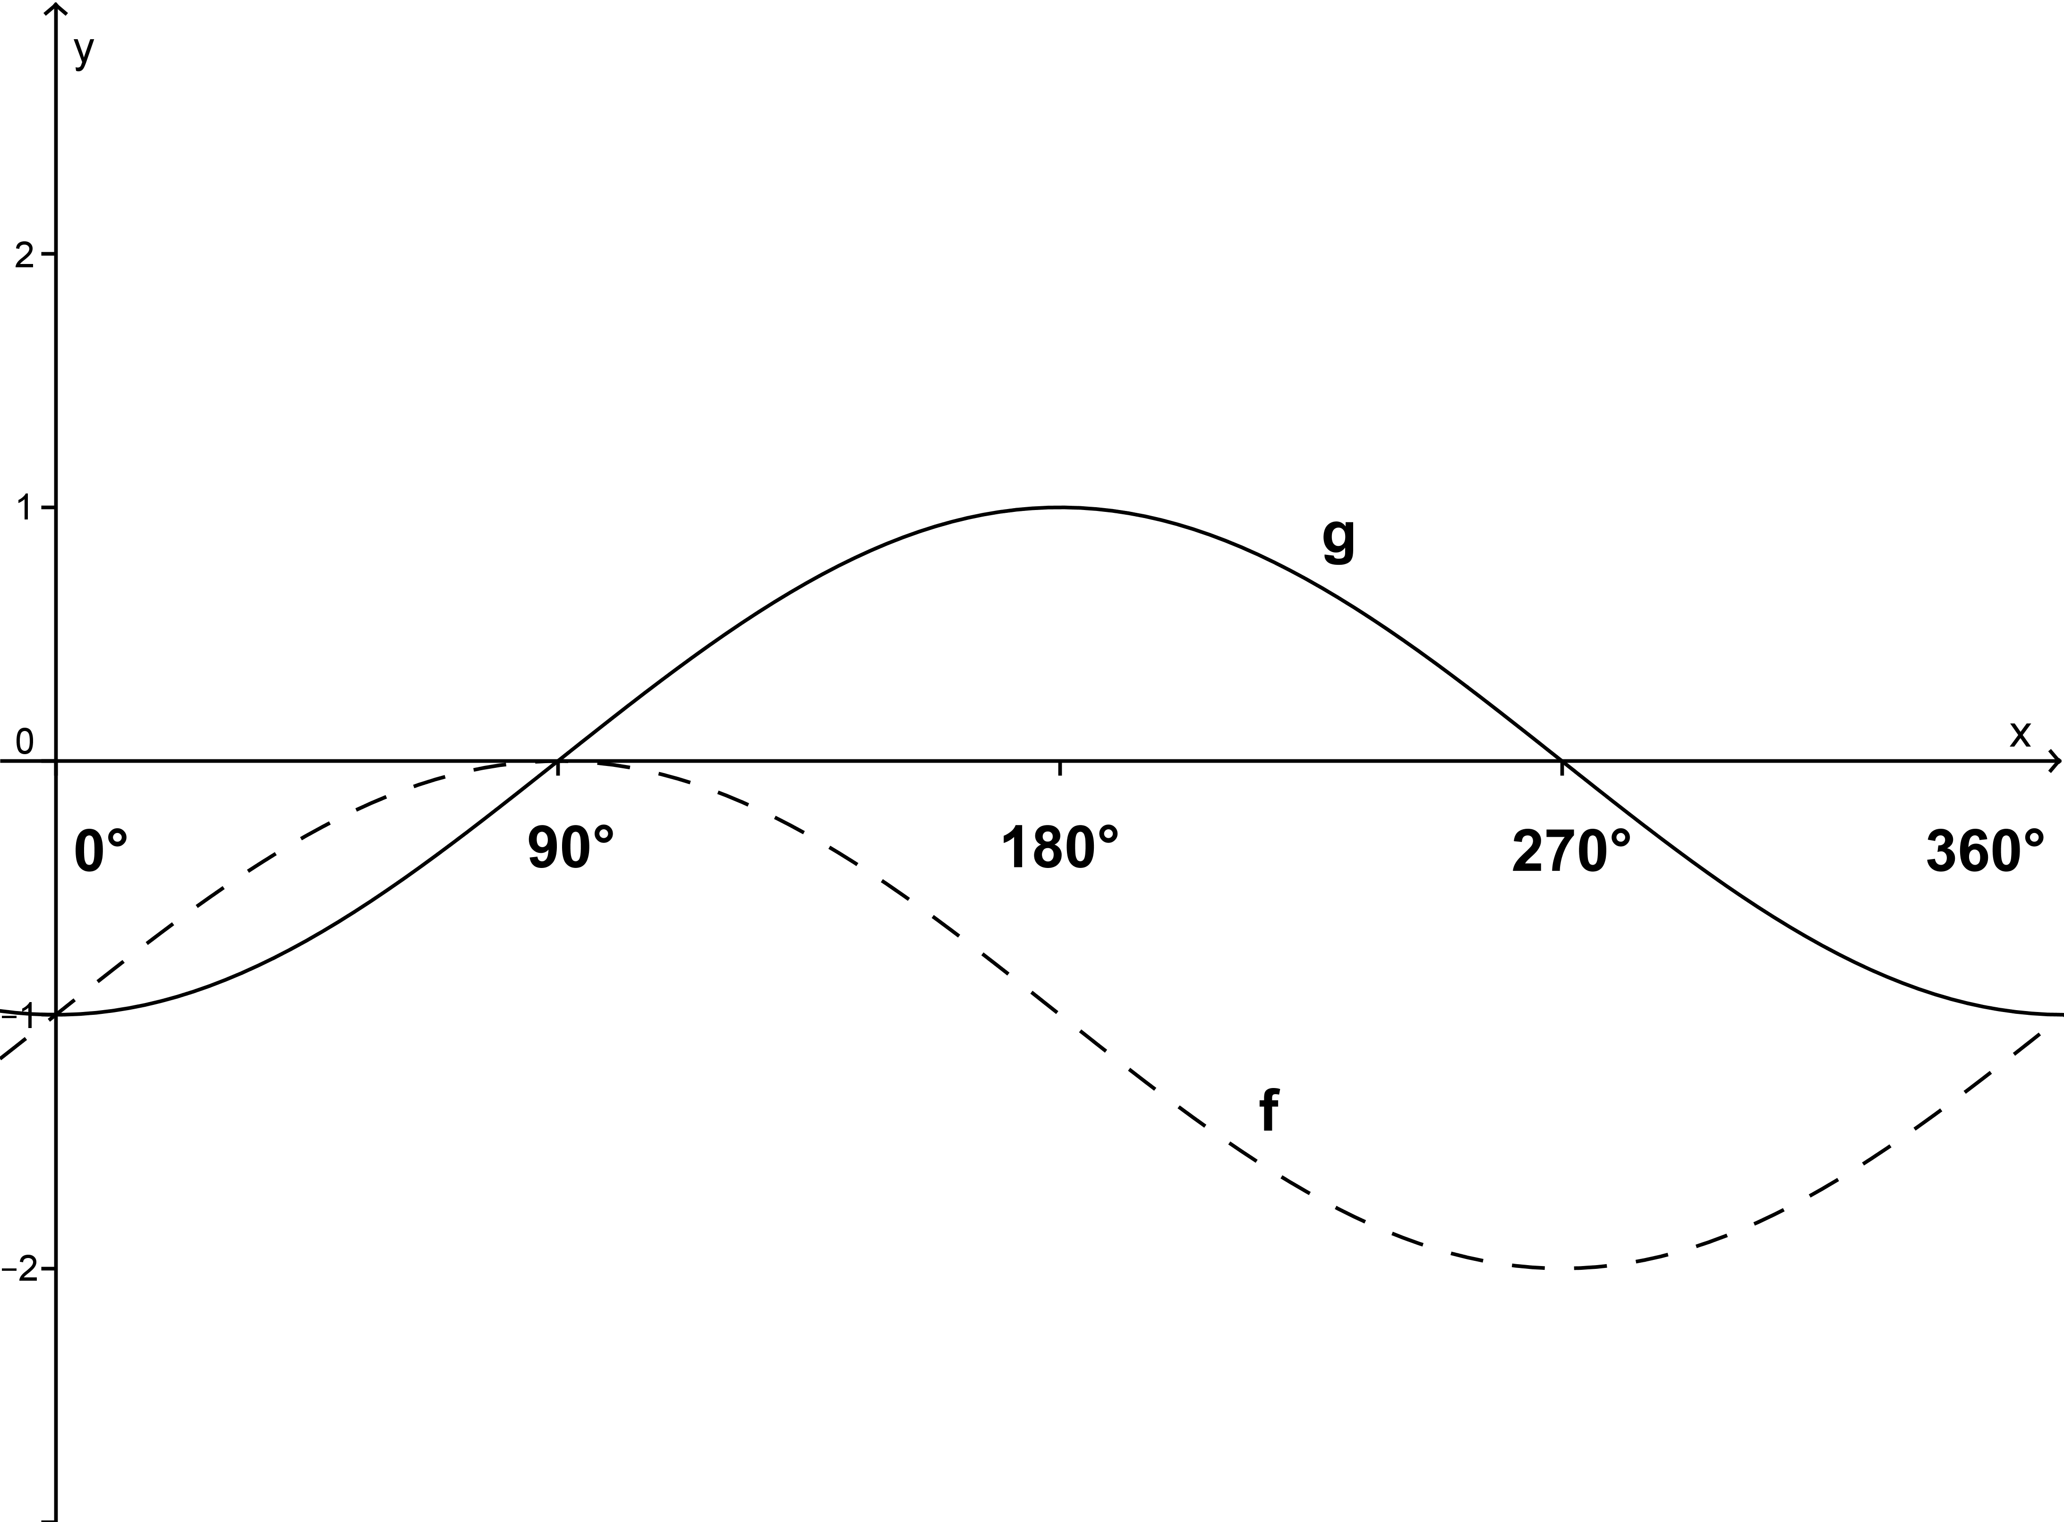
Gebruik die grafiek en bepaal/Use the graph and determine:

4.1.1 die waardes van $b$ en $c$/the values of $b$ and $c$ (2)
4.1.2 die amplitude van $f$ / the amplitude of $f$ (1)
4.1.3 die waardes van $x$ waarvoor $g\left(x\right)=f(x)$
the values of $x$ for which $g\left(x\right)=f(x)$ (3)
4.1.4 die maksimum waarde van $f$/the maximum value of $f$ (1)
4.1.5 die waardes van $x$ waarvoor $g\left(x\right)<f\left(x\right)$
the values of $x$ for which $g\left(x\right)<f\left(x\right)$ (2)
4.1.6 Gebruik nou jou sakrekenaar en bereken $x$ as $f\left(x\right)=-0,6$
Use your calculator and calculate $x$ if $f\left(x\right)=-0,6$ (1)

4.2 Teken sketsgrafieke van $f\left(x\right)=\tan{x+1}$ en $g\left(x\right)=-\tan{x}$ vir $0°≤x≤180°$ op die antwoordblad.
Draw sketch graphs of $f\left(x\right)=\tan{x+1}$ and $g\left(x\right)=-\tan{x}$ for $0°≤x≤180°$ on the answer sheet. (5)

Gebruik jou grafieke om die volgende vrae te beantwoord:
Use your graph to answer the following:

4.2.1 Wat is die periode van $f\left(x\right)?$/ What is the period of $f\left(x\right)$ ? (1)
4.2.2 Wat is die definisieversameling van $f\left(x\right)?$/ Give the domain of $f\left(x\right).$ (1)
4.2.3 Vir watter waarde van $x$ is $g\left(x\right)≥0?$
For which value of $x$ is $g\left(x\right)≥0?$ (2)
4.2.4 Noem die waarde(s) van $x$ waarvoor $f\left(x\right)-g\left(x\right)=1$
Give the value(s) of $x$ where $f\left(x\right)-g\left(x\right)=1$ (2)
[21]
Vraag 5/Question 5
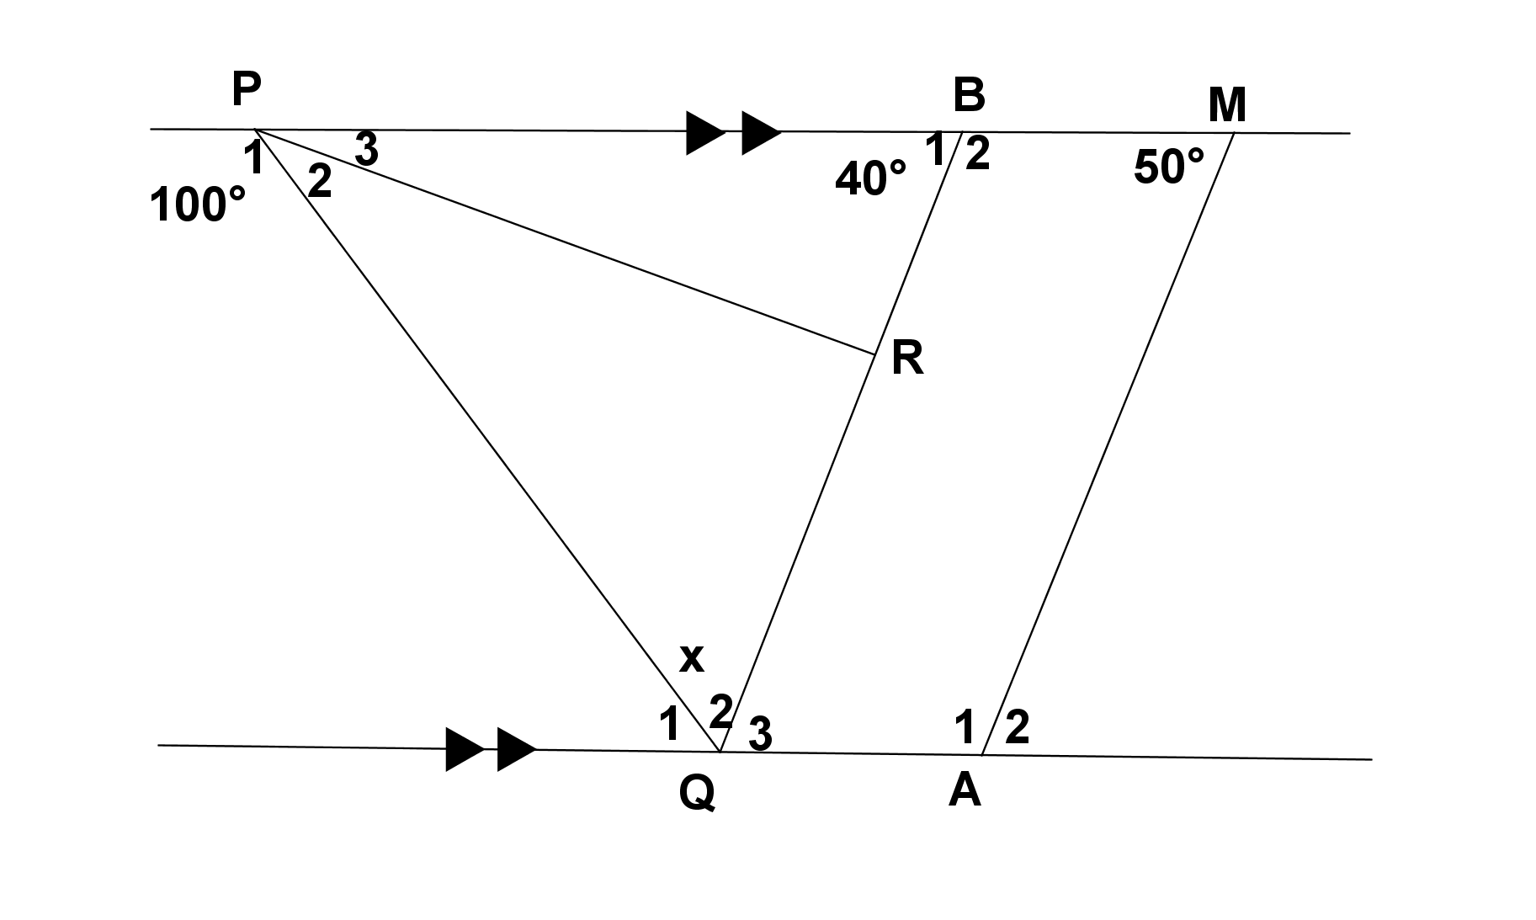
5.1 Bereken die waarde van $x$/Calculate the value of $x$. (2)
5.2 Is $AM∥QB?$ Verduidelik/Explain. (2)
5.3 As$RQ=7 cm, QP=25 cm$ en $PR=20 cm$, bepaal of $∆PQR$ reghoekig is.
I$f RQ=7 cm, QP=25 cm and PR=20 cm$, determine if $∆PQR$ is a right angled triangle. (3)
[7]

Vraag 6/Question 6

Bewys volledig/Prove fully:

6.1 $∆ABC≡∆DEC$
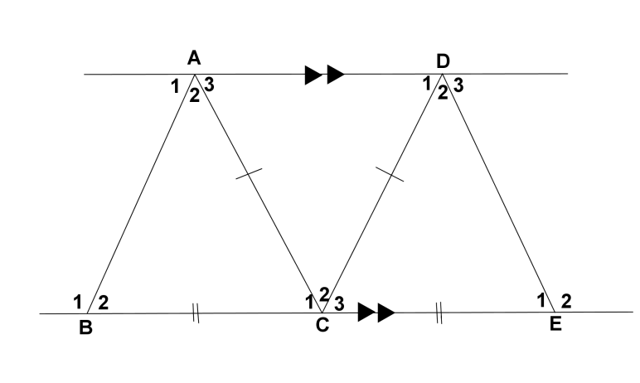
(5)

6.2 Noem, met redes, twee driehoeke wat gelykvormig is.
Name, with reasons, two triangles that are similar.
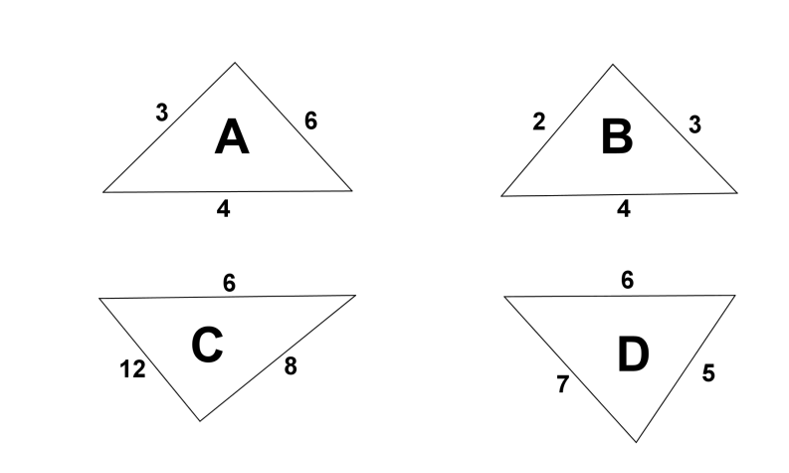 (2)
6.3
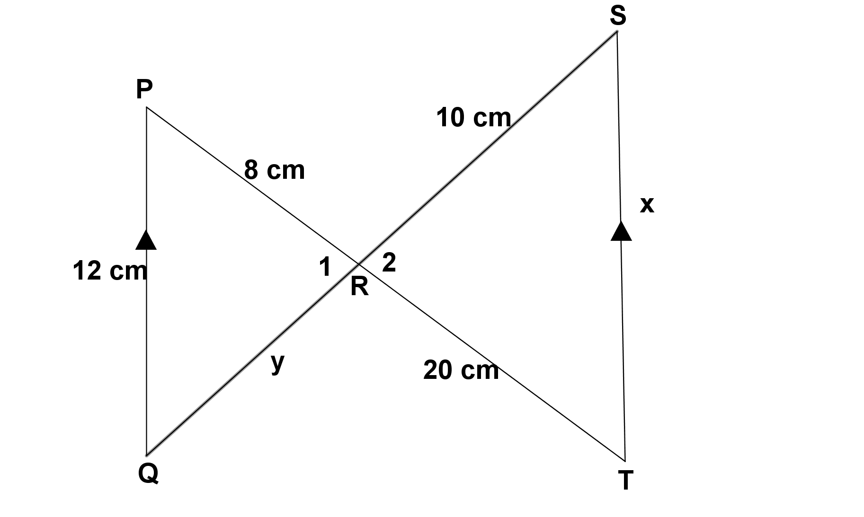

6.3.1 Bewys volledig dat $∆PQR|||∆TSR$/Prove fully that $∆PQR|||∆TSR$. (4)
6.3.2 Bereken nou vir $x$ en $y$/Calculate $x$ and $y$. (4)
[15]
Vraag 7/Question 7

7.1 Bepaal, met redes, die waardes van $x$ en $y$ in die volgende figure:
Determine with reasons the values of $x$ and $y$ in the following figures:

7.1.1
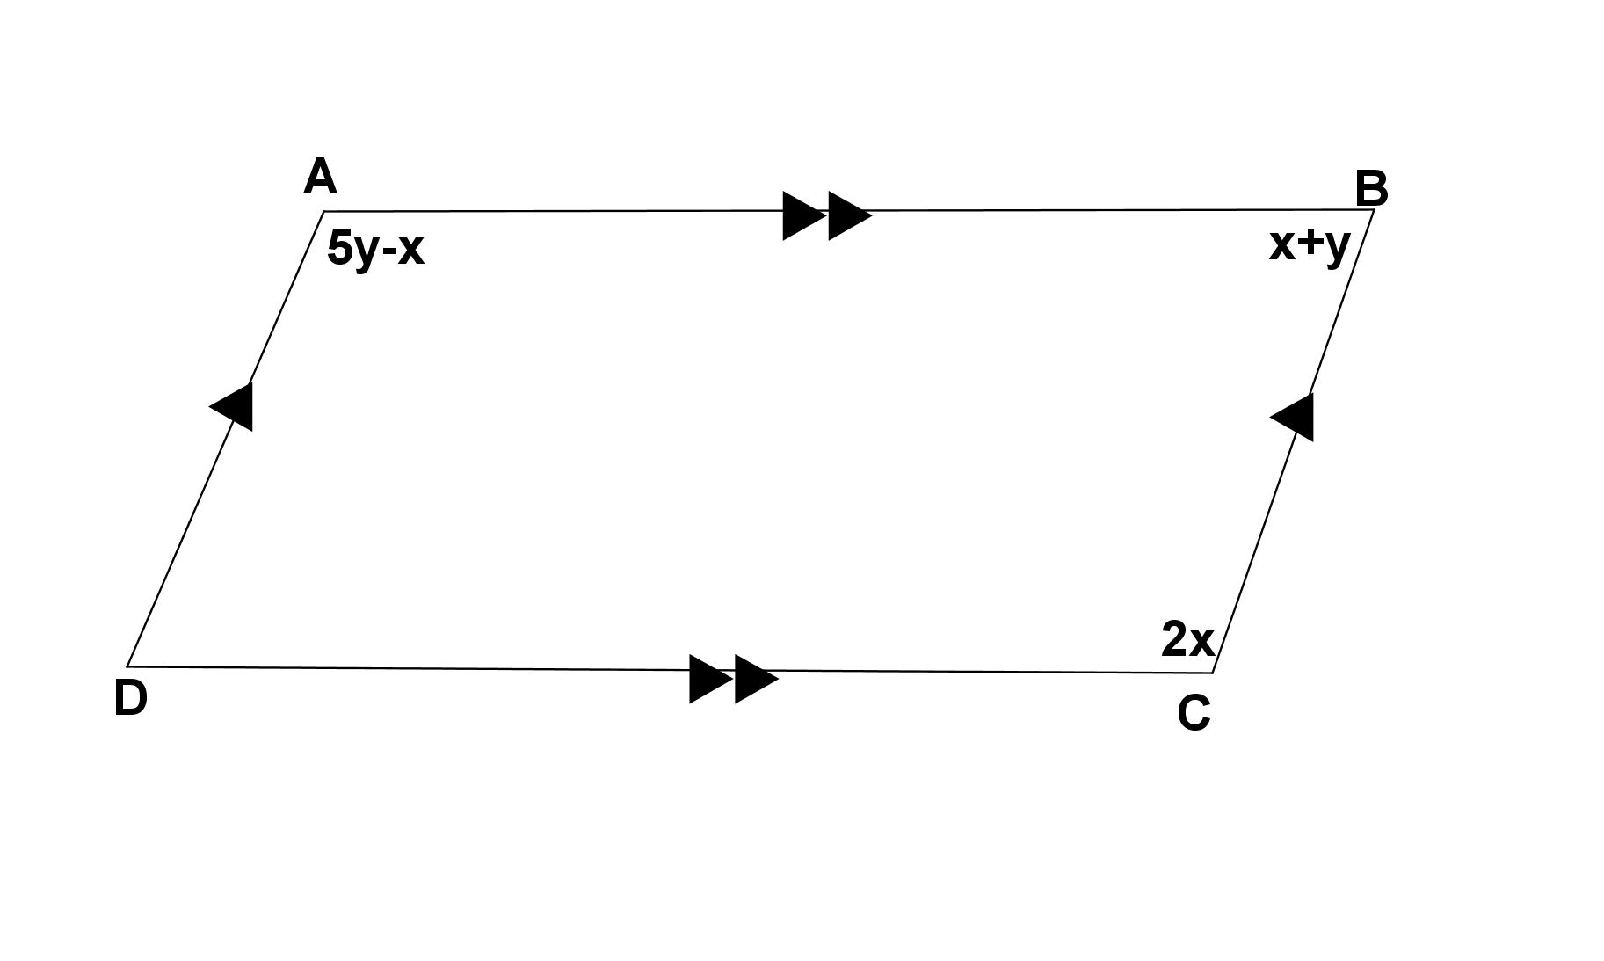 (6)

7.1.2
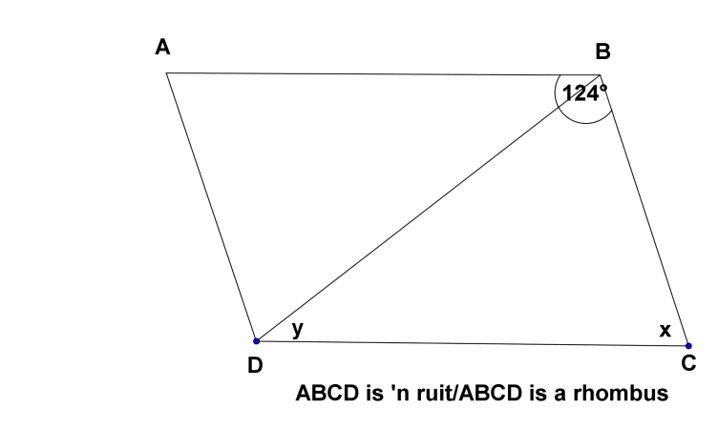 (3)

7.2 ABCD is ‘n vierkant. AE sny DB in F en DC in E. $∠AED=75°.$ Vind $∠AFB.$
ABCD is a square. AE intersects DB in F and DC in E. $∠AED=75°.$ Find $∠AFB.$

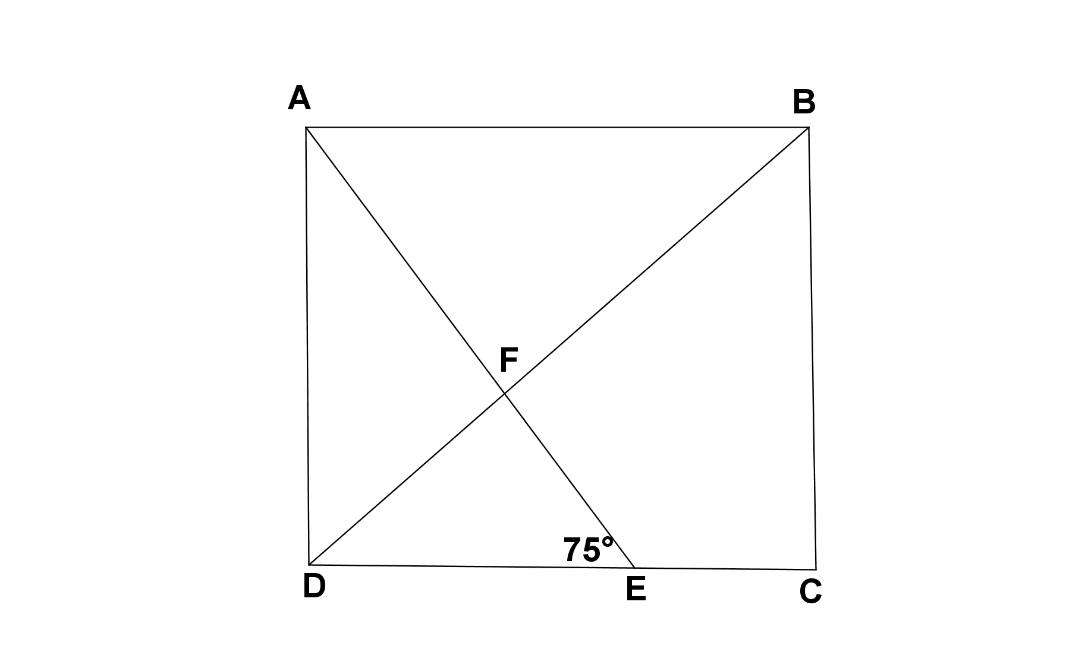

(4)
[13]

Vraag 8/Question 8

In $∆ACE$ is $BD∥AE$, BD halveer $∠CDA$ en FD halveer $∠ADE.$ Bepaal die grootte van $∠DFE.$ (Wenk: Maak $∠CDB=x en ∠ADF=y)$
In $∆ACE$ is $BD∥AE, BD bisects ∠CDA and FD bisects ∠ADE.$ Determine the size of $∠DFE.$ (Hint: Make $∠CDB=x and ∠ADF=y)$
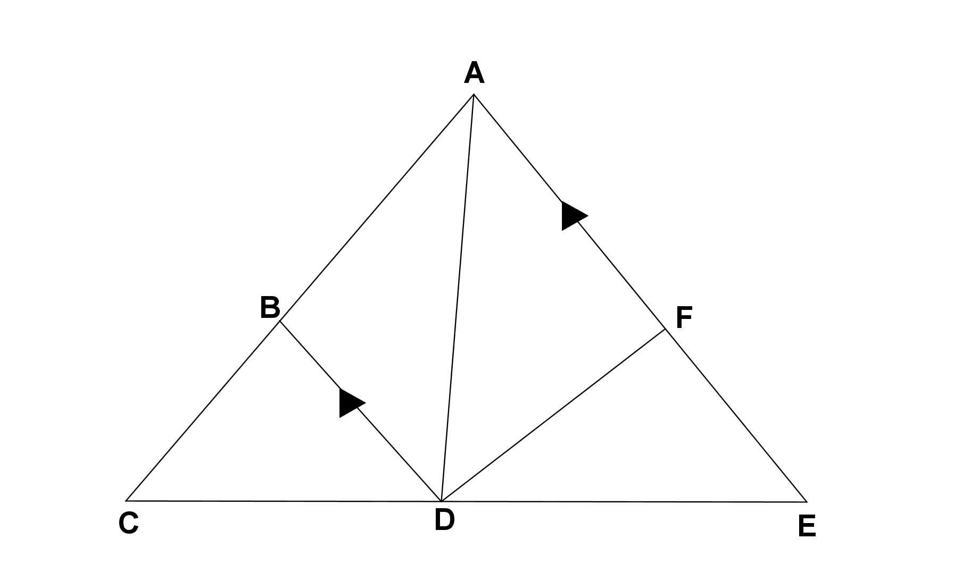

[4]

Naam/Name:……………………………………………………………………

Vraag 4.2/Question 4.2

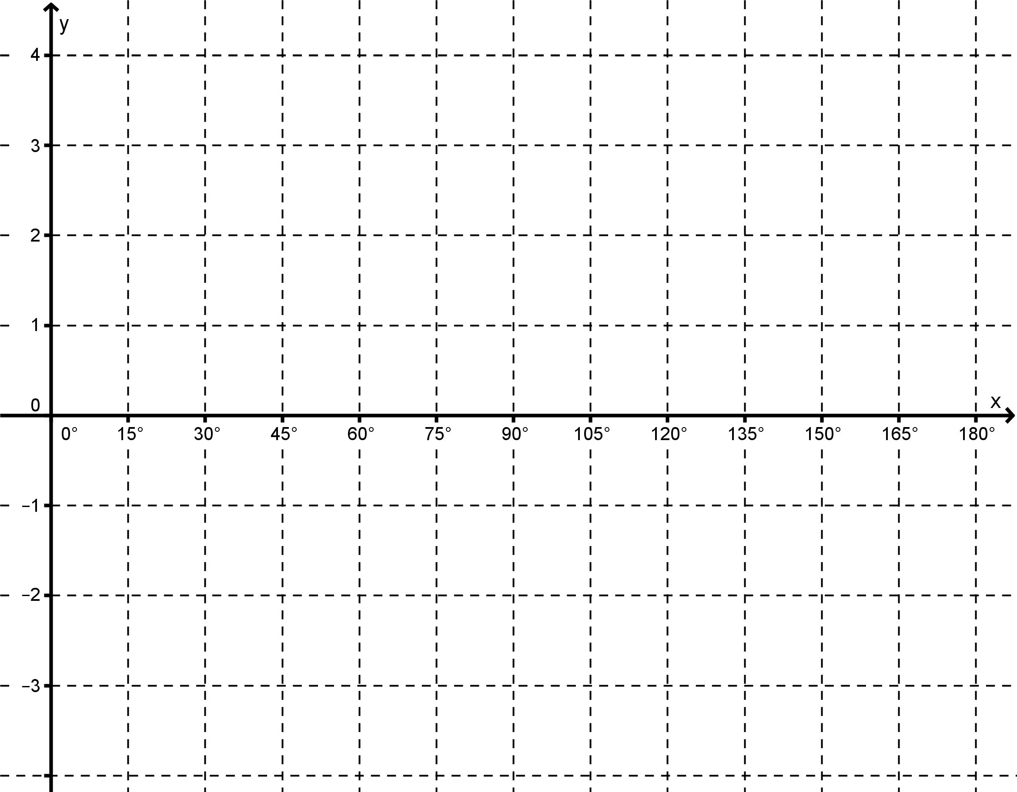

Naam/Name:………………………………

Vraag 6.1/Question 6.1

